

**Universidade do Minho**

Mestrado em Engenharia de Sistemas

**Unidade Curricular de**

**Administração e Exploração Avançada de Bases de Dados**

Ano Letivo de 2018/2019

**Aluguer de Automóveis**

**Célia, Márcia, Júnior, Mathieu**

Janeiro,2019

|  |  |
| --- | --- |
| Data de Recepção |  |
| Responsável |  |
| Avaliação |  |
| Observações |  |

**Célia, Márcia, Júnior, Mathieu**

Janeiro,2019

**Aluguer de Automóveis**

<</opcional Dedicatória>>

# Resumo

O documento contém toda a informação sobre o processo de elaboração de uma arquitetura de base de dados, que será a base para a informatização do processo de uma empresa que aluga veículos. Inicialmente é feita a contextualização do problema apresentado, seguindo-se da análise do caso de estudo em questão. Ainda numa parte introdutória é descrita a motivação que levou a criação da empresa, assim como os objetivos a atingir. Esta primeira parte do relatório do projeto incluirá os seguintes pontos: contextualização do projeto, motivação e objetivos, análise de requisitos e a estrutura do relatório. Durante a fase de modelação conceptual da base de dados serão identificados, com base nos requisitos, as entidades envolvidas no sistema e os seus relacionamentos. De seguida, serão identificados os atributos associados às entidades e/ou relacionamentos. Em cada entidade serão apresentadas as suas chaves candidatas e a escolha da sua chave primária. Após concluído o modelo conceptual e antes de prosseguir com o modelo lógico, será feita a eleição do motor de base de dados, onde futuramente será implementada toda a estrutura que derivará dos vários desenhos que serão calculados durante todo o processo. Com base na segunda fase da metodologia, será derivado o modelo lógico correspondente ao modelo conceptual. De seguida serão validadas as relações através da normalização, a qual corresponde a um dos passos mais importantes da metodologia. Após verificar que o modelo está normalizado serão validadas as relações através do uso de transações do utilizador, assim como verificadas as restrições de integridade.

**Área de Aplicação:**  Desenho e arquitetura de Sistemas de Bases de Dados.

**Palavras-Chave:** Bases de dados relacionais, análise de requisitos, entidades, atributos, Notação Chen, relacionamentos, metodologia, modelo conceptual, modelo lógico, modelo físico, SGBD

# Índice

Resumo i

Índice ii

Índice de Figuras iii

Índice de Tabelas iv

Anexos 18

**Anexos**

I. Anexo 1 19

# Índice de Figuras

Figura 1 - Ilustração de inserção de uma figura e legenda. 3

# Índice de Tabelas

Tabela 1 - Ilustração de inserção de uma tabela e sua legenda. 3

1. Introdução

Este primeiro capítulo tem como objetivo apresentar uma breve introdução ao projeto a realizar. Sendo assim, é necessário definir o contexto no qual se desenvolve o caso de estudo, seguido da sua descrição. É também importante perceber os motivos que levaram à criação da *OnRoad,* assim como os objetivos pretendidos.

* 1. Contextualização (junior)

A *OnRoad* é uma empresa de aluguer de viaturas localizada no centro do Porto há 8 anos. O *corebusiness* da empresa são os alugueres de curta duração, apesar de gerar mais processos admnistrativos é o que gera mais lucro. O seu principal público alvo são os turistas e representantes de empresas em viagens de negócios.

A cidade do Porto foi eleita o melhor destino europeu pela *European Best Destinations*  duas vezes consecutivas (2016 e 2017), isto levou a um aumento exponencial no número de turistas e atraiu ainda investimento de grandes empresas internacionais que decidiram construir instalações na cidade. Com isto, a carteira de clientes habituais e esporádicos da *OnRoad* aumentou de forma significativa.

Devido ao elevado número de clientes deixou de ser viável armazenar as informações em papel, não só por razões de responsabilidade social e ambiental mas também devido à dificuldade inerente aos processos de consulta. Estas circunstâncias causaram uma queda de 15% na taxa de serviço da *on road.* Em resposta a este cenário, o CEO da *OnRoad* decidiu investir na informatização da empresa. O primeiro passo, será elaborar uma base de dados para armazenar todos os processos inerentes ao aluguer de viaturas, buscando assim otimizar os seus processos e consequentemente aumentar a taxa de serviço.

* 1. Apresentação do Caso de Estudo (Márcia)

A empresa *OnRoad* efetua todo o processo de aluguer de um veículo desde escolha do cliente em loja até à conclusão do contrato de aluguer e posterior assinatura do mesmo. Está ainda incluído um controlo minucioso sobre as datas previstas e efetivas de entrega do veículo. A empresa está dividida em vários sectores nomeadamente o sector financeiro, recursos humanos, compra de veículos a entidades externas e aluguer do mesmo ao consumidor final. Apenas serão alvo de estudo o sector de aluguer de veículos. Será também englobado no problema, a gestão dos funcionários que fazem parte da empresa. Assim sendo, os operários e o supervisor de secção de aluguer serão abrangidos, mas todos os outros trabalhadores de outras secções não farão parte do sistema a desenvolver. O processo de aluguer de veículos segue a sequência descrita de seguida: na primeira fase, um funcionário atende um determinado cliente, procurando satisfazer o pedido do mesmo. Um cliente seleciona um veículo que pretenda alugar. Após selecionar um dos veículos disponíveis na empresa cabe ao respetivo funcionário tratar de todo o processo de aluguer. O processo de aluguer requer que o mesmo tenha associado uma caução e um seguro, que para o caso são obrigatórios, isto é, todo o cliente que pretenda efetuar o aluguer de um veículo tem obrigatoriamente que pagar uma caução e assinar e pagar um seguro. Cada seguro tem associado uma franquia para o caso de acidente ou dano no mesmo. Seguidamente é entregue ao cliente o veículo e respetiva chave. Neste documento, todo este processo será alvo de um estudo profundo, documentado através de uma pormenorizada análise de requisitos, para de acordo com a metodologia traçada, ser então desenvolvido um sistema que cumpra todos os objetivos definidos.

* 1. Motivação e Objetivos (Júnior)

O turismfio

Ficar MUITO ricos.

* 1. Estrutura do Relatório (celia)

<<Após a leitura da introdução de um relatório é "simpático" apresentar uma breve descrição daquilo que se vai encontrar nos demais capítulos do relatório.>>

1. Análise e levantamento de requisitos

Esta fase do desenvolvimento é muito importante para definir detalhadamente os requisitos aos quais o nosso sistema deve responder. Ao lidar com requisitos de um sistema de base de dados com vários utilizadores é necessário decidir o tipo de abordagem a utilizar: integração de vistas (um modelo conceptual para cada utilizador, juntando as várias vistas no final) ou agrupar os requisitos de cada utilizador e desenhar o modelo conceptual de seguida.

Como existem vários requisitos sobrepostos entre as várias vistas e não é um sistema muito complexo, decidiu-se pela segunda abordagem, agrupando todos os requisitos de cada utilizador.

Os requisitos analisados são apresentados em três grandes grupos: requisitos de dados, requisitos de transações e requisitos de sistema.

* 1. Método de levantamento e de análise de requisitos adotado
  2. Requisitos levantados
     1. Requisitos de descrição

A empresa *”On Road”* é constituída por um funcionário que é um gerente e por outros funcionários subordinados. Todos os funcionários devem estar registados no sistema.

O sistema atribuirá automaticamente a cada funcionário que se registe, um número de identificação único entre todos os funcionários. Para se registar, um funcionário terá de fornecer os seus dados pessoais, nomeadamente o nome, o país e cidade onde reside, contato telefónico, email e data de nascimento. O funcionário terá uma data de contratação e um salário, que deverá ser no mínimo 580 euros. Para se registar, um funcionário deverá ter idade igual ou superior a 18 anos e inferior a 65 anos. Um funcionário efetua zero ou mais alugueres, consoante a procura do serviço.

Para cada cliente será gerado um número sequencial e único, identificando o cliente de forma inequívoca. Um cliente para alugar um automóvel terá de fornecer o nome, número de identificação fiscal, o país e a cidade onde reside, contato de e-mail e telemóvel e data de nascimento. Um cliente deverá ter idade igual ou superior a 18 anos e ser portador de carta de condução. Um cliente é atendido por um e somente um funcionário. Um cliente escolhe um automóvel por cada aluguer.

Cada veículo será identificando por um identificador sequencial e único. O veículo é caracterizado por uma matrícula, uma marca, um modelo, número de quilómetros e preço em novo (p.v.p.), isto é, quanto custa o veículo à empresa. O preço em novo de uma viatura deverá ser superior a 0€. Um veículo apresenta também um ano de compra e uma taxa de desvalorização ao ano, que é variável em função da marca.

Para cada seguro será gerado um número sequencial e único, identificando o seguro de forma inequívoca. Um seguro terá uma data de validade e preço de seguro. Este preço será constante, pois a empresa *OnRoad* definiu com a seguradora externa um valor que é fixo para toda a frota automóvel.

Para cada aluguer será gerado um número sequencial e único, identificando o aluguer de forma inequívoca. Um aluguer é definido por uma data de aluguer, data prevista de levantamento, data prevista de entrega, data real de entrega e preço de aluguer. O aluguer terá associado uma caução e os quilómetros percorridos. Por cada aluguer está associado obrigatoriamente um seguro. O preço de aluguer de um automóvel deverá ser superior a 0€.

Vários automóveis podem ser alugados várias vezes.

* + 1. Requisitos de exploração
    2. Requisitos de controlo
  1. Análise geral dos requisitos

1. Modelo Concetual
   1. Apresentação da abordagem de modelação realizada

A modelação conceptual é uma metodologia que é composta por três fases principais compreendidas num processo de elaboração de um modelo de dados partindo de uma análise detalhada dos requisitos. Este modelo é independente dos detalhes de implementação, das linguagens de programação, das plataformas de hardware, etc. Apresentamos de seguida as 6 etapas do nosso modelo:

1.Identificar as entidades do sistema;

2.Identficar os relacionamentos;

3.Identificar e relacionar atributos com as entidades e relacionamentos;

4.Identificar chaves candidatas, primarias e alternadas;

5. Considerar o uso de modelação avançada;

6. Validar o modelo conceptual com perguntas do utilizador;

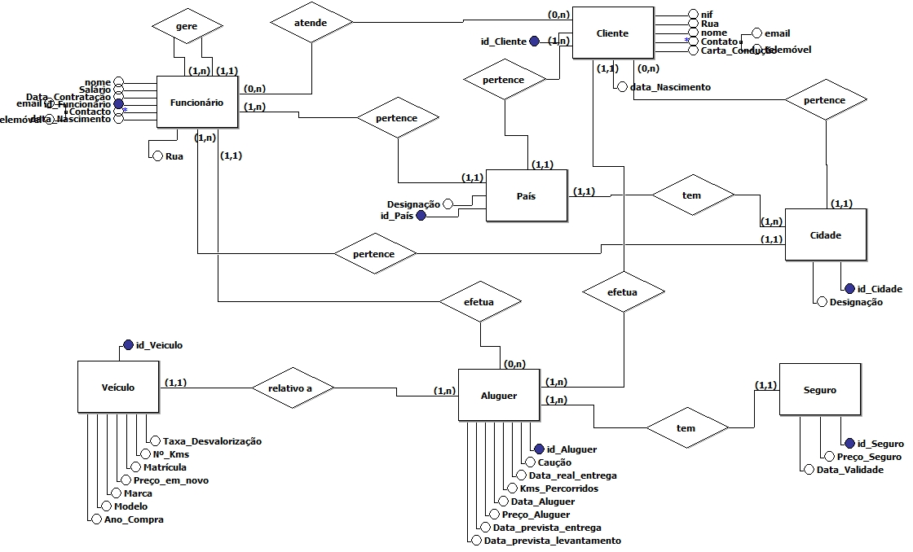

* 1. Identificação e caracterização das entidades

A construção do modelo conceptual inicia-se com a identificação das entidades relevantes para o problema, sendo estas os objetos com maior interesse para o utilizador. A classificação de entidade de um modelo é um processo metódico e

**3.1.1Cliente**

O cliente é uma das entidades mais importantes, porque são estes quem fazem os alugueres à OnRoad, os alugueres são algo que pode demorar algum tempo, mas se os dados dos clientes que são obrigatórios forem conseguidos anteriormente o processo torna-se mais rápido e eficiente melhorando a satisfação dos nossos clientes e devido a isto necessitamos da entidade Clientes.

**3.1.2 Funcionário**

O Funcionário também é uma entidade importante pois o processo de aluguer que também requer um seguro é realizado por esta entidade ligando todo o processo, mas nem todos os funcionários estão em contacto direto com os clientes logo necessitamos desta entidade.

**3.1.3 Aluguer**

O aluguer é a entidade que serve para os funcionários registarem tudo o que é relativo ao aluguer de um veículo, como por exemplo: o tempo de aluguer e o preço, a caução e o os quilómetros percorridos.

**3.1.4 Veículo**

A entidade Veículo é criada porque todos os veículos que a nossa empresa possui estão diferenciados com algumas características para poderem ser identificados facilmente. Existem vários carros como por exemplo: sdkvndjndjv sendo estes alguns dos carros existentes na nossa empresa.

**3.1.5 Seguro**

Esta identidade existe porque todos os alugueres têm um seguro obrigatório, tendo este uma validade e um preço (fixo).

**3.1.6 Pais**

Esta identidade foi criada porque esta informação do cliente e do funcionário é importante devido aos contratos de trabalho e de aluguer, tendo esta apenas designação.

**3.1.7 Cidade**

Esta identidade foi criada porque esta informação do cliente e do funcionário é importante devido aos contratos de trabalho e de aluguer, tendo esta apenas designação.

* + 1. Dicionário de dados

|  |  |  |  |
| --- | --- | --- | --- |
| Nome da Entidade | Descrição | Sinónimos | Ocorrência |
| Funcionário | Entidade que representa as várias pessoas que trabalham na *OnRoad* | Colaborador, Empregado | O Funcionário pode ter vários cargos e são os funcionários que fazem a empresa e que a representam. |
| Cliente | Esta entidade representa as várias pessoas que alugam veículos na *OnRoad*. | Consumidor | Cliente é das entidades mais importantes e principais pois são quem alugam veículos. |
| Aluguer | Esta entidade representa o aluguer feito por um funcionário a pedido de um Cliente. | Arrendar | Aluguer é a entidade responsável por qual o preço a considerar por veículo e as datas relevantes do ato de alugar. |
| Veículo | Esta entidade representa o veículo que pertence à empresa e que é alugado por um cliente | Viatura, Meio de transporte | Veículo é outra das entidades mais relevantes do problema. É o produto que é alugado ao cliente. |
| Seguro | Representa um contrato que o cliente necessita de assinar para efetuar um aluguer de um veículo. Este seguro é contratado externamente, porém o cliente necessita de o adquirir para o aluguer do carro | Proteção, Acordo | O Seguro é obrigatório para o cliente que pretende alugar um veículo. |
| Cidade | Representa a cidade onde o cliente e o funcionário residem. | Município, Localidade | O cliente e o funcionário necessitam fornecer a sua cidade de residência. |
| País | Representa o país onde o cliente e o funcionário residem. | Nação | O cliente e o funcionário necessitam fornecer o seu país de residência. |

* 1. Identificação e caracterização dos relacionamentos
     1. Dicionário de dados dos relacionamentos

|  |  |  |  |  |
| --- | --- | --- | --- | --- |
| Nome da Entidade | Multiplicidade | Relacionamento | Multiplicidade | Nome da Entidade |
| Funcionário | 1 | gere | 0...N | Funcionário |
| Funcionário | 1 | atende | 0...N | Cliente |
| Funcionário | 1...N | pertence | 1 | Cidade |
| Funcionário | 1...N | pertence | 1 | País |
| Funcionário | 1 | efetua | 0...N | Aluguer |
| Cliente | 1 | efetua | 1...N | Aluguer |
| Cliente | 0...N | pertence | 1 | Cidade |
| Cliente | 0...N | pertence | 1 | País |
| País | 1 | tem | 1...N | Cidade |
| Aluguer | 1...N | tem | 1 | Seguro |
| Veículo | 1 | relativo a | 1...N | Aluguer |

* 1. Identificação e caracterização das associações dos atributos com entidades e relacionamentos
     1. Dicionário de dados dos Atributos das Entidades

|  |  |  |  |  |  |
| --- | --- | --- | --- | --- | --- |
| Entidade | Atributo | Descrição | Tipo de dados e tamanho | Nulo | Multi-valor |
| Cliente | Id_Cliente | Código que identifica um cliente | INT | N | N |
| Nome | Nome do Cliente | VARCHAR(80) | S | N |
| Data de nascimento | Data de nascimento do cliente | DATE | N | N |
| Telemovel | Número de telemóvel do cliente | INT(9) | N | N |
| Email | Email do cliente | VARCHAR(45) | S | N |
| Rua | Rua do cliente | VARCHAR(100) | S | N |
| Carta de condução | Bolleano que esclarece se o cliente é ou não portador de carta de condução | BOLEAN | N | N |
| Nif | Número de contribuiente do cliente | INT(5) | S | N |
| Funcionário |  |  |  |  |  |
|  |  |  |  |  |  |
|  |  |  |  |  |  |
|  |  |  |  |  |  |

* 1. Apresentação e explicação do diagrama ER

Apresentamos de seguida na Figura o esquema conceptual relativo ao projeto, estando este atualizado e apresentamos também com algum detalhe o desenvolvimento dos pontos referidos acima.

1. Modelo Lógico
   1. ****Construção e validação do modelo de dados lógico****

Após ter-se elaborado a modelação conceptual, procedeu-se à fase de modelação lógica. Esta, consiste na tradução do modelo conceptual anteriormente desenvolvido para um modelo lógico, capaz de representar os requisitos definidos, assim como, a validação do mesmo. Este modelo está apresentado na figura abaixo:

* + 1. Derivação para as relações do modelo lógico

Neste primeiro passo, é necessário derivar as entidades, relacionamentos e atributos considerados no modelo conceptual para as relações do modelo lógico. Foi usada a DDL (Database Definition Language), onde se descreve a composição de cada uma das relações, tendo por base as seguintes estruturas que se podem encontrar no modelo conceptual:

1 - Entidades Fortes

2- Relacionamentos muitos-para-muitos

3- Relacionamentos um-para-muitos Recursivos

4- Relacionamentos um-para-muitos Para cada um dos pontos acima listados será descrito como foram abordados no contexto do problema de forma a derivar as relações e os relacionamentos alcançados no modelo lógico.

**1 - Entidades Fortes**

Uma entidade forte é uma entidade que não depende da existência de outra entidade e que pode por si só formar uma chave primária com os seus atributos. No modelo desenvolvido todas as nossas entidades são fortes.

* **Clientes** (idCliente, nrCartaoCIdadao, nome, nrContribuinte, dataNascimento, codPostal, rua, concelho, telemóvel, email)

Chave Primária: idCliente

* **Funcionarios** (idFuncionarios, horario, nib, salario, nome, nrContribuinte, dataNascimento, nrCartaoCidadao, nrPorta,rua, freguesia, concelho, distrito, codPostal, telemóvel, telefone, facebook, email, Funcionario)

Chave Primária: idFuncionarios Chave Estrangeira: Funcionario

* **Pedidos** (idPedido, valor, dataHora) Chave Primária: idPedido
* **Produtos** (idProduto, nome, preço, duracao, stock) Chave Primária: idProduto

**2- Relacionamentos muitos-para-muitos**

Quando este tipo de relacionamentos acontece é criada uma nova relação que conterá todos os atributos que fazem parte do relacionamento. A nova relação terá uma cópia das chaves primárias das entidades que participam no relacionamento e funcionam como chaves estrangeiras. Uma dessas chaves ou mesmo as duas formarão a chave primária da nova relação ou ainda em combinações com outros atributos da nova relação. Desta forma surgem as seguintes relações:

• **Funcionarios** - Pedidos Resulta: FuncionariosPedidos (Funcionario, Pedido) Chaves Estrangeiras: Funcionario correspondente a idFuncionario

* 1. Desenho do modelo lógico
  2. Validação do modelo com interrogações do utilizador
  3. Validação do modelo com as transações estabelecidas

1. Modelo Físico
   1. Tradução do esquema lógico para o sistema de gestão de bases de dados escolhido
   2. Povoamento da base de dados criada
   3. Tradução das interrogações do utilizador para SQL

a. Qualquer figura ou tabela deverá ter uma legenda associada, devendo esta estar correctamente apresentada no índice respectivo no início do relatório.>>

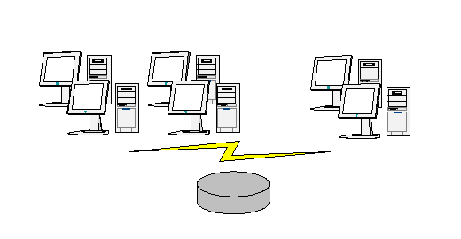

Figura 1 - Ilustração de inserção de uma figura e legenda.

|  |  |  |  |  |
| --- | --- | --- | --- | --- |
| **<Coluna(1)>** | **<Coluna(2)>** | **<Coluna(3)>** |  | **<Coluna(n)>** |
|  |  |  |  |  |
|  |  |  |  |  |
|  |  |  |  |  |
|  |  |  |  |  |
|  |  |  |  |  |

Tabela 1 - Ilustração de inserção de uma tabela e sua legenda.

* 1. Siglas e Acrónimos

<<A utilização de siglas ou acrónimos deverão, tal como os termos estrangeiros, ser feita com base no seguinte formato: *Bases de Dados* (BD). Todas as siglas e acrónimos deverão ser apresentadas numa secção própria, no início (a seguir aos índices) ou no final (a seguir ao capítulo das conclusões e trabalho futuro) do relatório.

* 1. Referências Bibliográficas

<<A forma de apresentação das referências bibliográficas deverão estar de acordo com as regras definidas pela IEEE. Consultar www.ieee.org>>

* 1. Tipo de Ficheiro

<<O relatório poderá ser enviado para o regente da disciplina por correio electrónico num dos seguintes formatos: html, word ou pdf>>

1. Conclusões e Trabalho Futuro

Referências

<<Apresentar a lista de referências bibliográficas referidas ao longo do relatório; recomenda-se a utilização do formato Harvard - http://libweb.anglia.ac.uk/referencing/harvard.htm>>

Lista de Siglas e Acrónimos

<<Apresentar uma lista com todas as siglas e acrónimos utilizados durante a realização do trabalho. O formato base para esta lista deverá ser da forma como abaixo se apresenta.>>

**BD** Base de Dados

DW Data Warehouse

OLTP *On-Line Analytical Processing*

ER

# Anexos

<<Os anexos deverão ser utilizados para a inclusão de informação adicional necessária para uma melhor compreensão do relatório o para complementar tópicos, secções ou assuntos abordados. Os anexos criados deverão ser numerados e possuir uma designação. Estes dados permitirão complementar o Índice geral do relatório relativamente à enumeração e apresentação dos diversos anexos.>>

1. Anexo 1